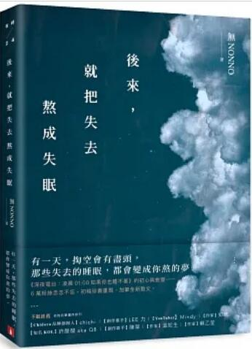
新 书 推 荐
類 別: 文學小說
中文書名：《後來，就把失去熬成失眠》
Hou Lai, Jiu Ba Shi Qu Ao Cheng Shi Mian
作 者：無NONNO Wu NONNO
出 版 社：皇冠
代理公司：ANA
出版日期：2023.07.31
頁 數：272頁（平裝＼單色印刷）
審讀資料：樣書＼部份樣章

內容簡介：

有一天，掏空會有盡頭，
那些失去的睡眠，都會變成你熬的夢。
《深夜電台：凌晨01:00如果你也睡不著》的初心與蛻變
6萬粉絲念念不忘
✦初稿珍貴重現，加筆全新散文✦
當失去熬成失眠
睡不著就只是──
那些本該消失的念念不忘
又在這個夜裡 不肯不忘
〆疼痛的時候失眠——清創
失去以後，那些刻在身上的痕跡，成為量身定做的悲傷，
穿不暖，也脫不下來。什麼都像你，卻什麼都不是你。
我不是你的那塊肉，真的好可惜。
〆凝視的時候失眠——流年
人生是一連串的丟失與拾起，這班車上遺落了，也許下一班車會遇見。
而緣分也是每天的觸手可及，而不是費盡力氣掙來的獎賞。
時間會結深思念，梳順悲痛，我們，就不會忘記了。
〆告別的時候失眠——長夜
當生活要我們成為自己，而我們卻甚至無法討自己歡心；
當他們始終不知道我們痛在哪裡，連諒解都不合時宜；
當世界說了一句愛我——我還是把心都捧出來了。
〆愛著的時候失眠——下巴
不管執子之手，或那些太遙遠的事情，因為愛無關得到或給予。
可是我也很小氣，計較一些瑣碎的偏愛，
比如只能是我們的距離，
比如我靠在你胸口，抬起頭就能吻到你的下巴。
今晚，你的睡不著是因為誰呢？
因為望得太深，所以要忍痛清創。因為看了出神，不小心沉入流年。
或是決定要長大，得先橫渡長夜。又可能想起了你，以及吻過你下巴的留戀。
當失去都化為深夜的破碎呢喃，當思念都成了無彩度的對白，
所有不被愛與不可愛，也只是屬於自己的蹣跚。
無需誰的迴響，只是寂靜也無妨，就讓我享受著，這熬來的失眠。
先這樣吧，晚安。

作者簡介:
無NONNO
1992年出生，手很笨，粗魯的女生。
不喜歡吃早餐店的早餐、不喜歡易得的人事物，
不喜歡彩度太高的顏色。
記性很差，幸好不討厭遺落，
深信失去的會再回來，即使面目全非。
喜歡做衣服，喜歡寫字。
喜歡海邊岩石的紋路，喜歡大雨裡門窗緊閉的房間。
最喜歡媽咪。

目錄:
自序｜你們讓我的普通有了意義，不只是夜裡。
輯一「清創」
_受傷的人、瘀青的心臟。
1 如果不只是彼此的故事
2 白開水
3 那些都不是你
4 再見，如果再見
5 我的快樂，然後長出悲傷
6 最溫柔的疼痛
7 摳不掉的痂
8 我適合最難聽的髒話
9 給自己的信
10 還我
11 愛著時，先不要痊癒
12 彼此依偎，就沒有光害
13 誰的那塊肉
14 失去的起點
15 你不用跟著網路語錄急著好起來
16 與自己和解
17 成人的轉身
18 妳在戀愛，不是競賽
19 一些待修復的病
20 鯨落
21 最後的失眠
輯二「流年」
_像個拾荒者，撿起日常別人視線以外的瑣碎。
1我在這裡，你儘管長大
2別人不要的，正是滋潤我們的
3你永遠也無法成熟的原因
4哪裡算是人生的彼岸
5被偷走的歲月
6最飽的日常
7長大，不要害怕
8那些已經被忘記的生長
9這輩子，然後下輩子
10時間梳順的打結
11那些跟青春一起消逝的朋友
12起風的時候，想妳
13前往每個歸處的名字
14寫在雨天裡的愛
15永恆的溫柔日常
16交友軟體
17成熟是可以模仿的
18孑然一身
19太潮濕的想念
20他，她的家
21那些忘了自己活過的人
輯三「長夜」
_替逝去，或終將逝去的，留下一些紀錄，與疼痛。
1和世界和好的時候
2人生太短了，所以用力討好自己
3這世上根本沒有感同身受
4盡量好好活著
5你真的看過自己嗎
6散步一段就別離的過客
7青春，青春
8被跳過的季節
9順手就殺了一個人
10他們的壞，與你會多好無關
11期待是一條高高長長的路
12你終究會長成自己的模樣
13微小卻隱約閃耀著的
輯四「下巴」
_收集愛、收集著溫柔。
1將人生等成盛宴
2餘生裡，睡著的側面
3你是值得計較的時光
4下輩子孤寂也有的你
後記｜好不好，我會用力不失眠，為了在夢裡等妳

版權聯絡人：
Dony Hsu ( 许伯全)
Email： service@nurnberg.com.tw∣2366175957＠qq.com

